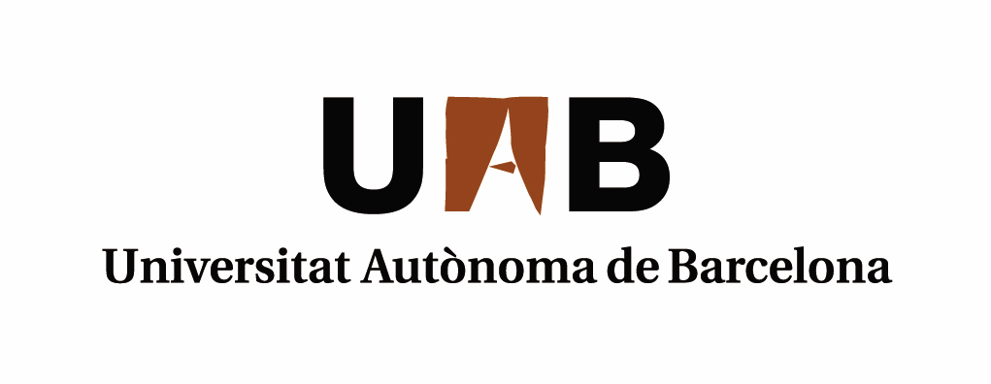
西班牙巴塞罗那自治大学
招收国家建设高水平大学公派研究生项目学生
攻读博士学位研究生

- 招生对象
1. 国家留学基金委所指定的“国家建设高水平大学公派研究生项目”实施院校的学生。
2. 符合国家留学基金委规定的“国家建设高水平大学公派研究生项目”申请条件的学生。

- 招生专业列表和导师联系方法（见附件）

- 申请方法及时间
- 根据招生专业列表选定专业，并通过列表上公开的联系方式与导师取得联系。
- 填妥附件里的博士学位申请书，通过电子邮件或者邮寄方式向导师提交此申请书和其他相关材料。所有提交的材料必须为英语、西班牙语或者加泰罗尼亚语。具体材料根据各院系的要求有所不同，可能会被要求提交的材料包括：
（1）学习或研究计划书
（2）成绩单
（3）个人简历
（4）学历和学位证书
（5）语言能力证明证书
（6）教授推荐信
等等
- 我校相关部门经过审核后，向合资格的学生寄发录取通知书。
- 获得我校录取通知书后，按照2010年“国家公派研究生项目”的时间和程序安排参加该项目的评选。
- 由于寒假和元旦假期的原因，12月24日到1月6日间提交的申请有可能得不到及时回复。
- 专业课程详细情况请参考研究生院网页：http://uab.es/postgraduate/
- 博士学位申请程序的详细情况请参考网页：http://uab.es/servlet/Satellite/postgraduate/phd-s/admission-1221807695465.html

- 如有疑问，可与巴塞罗那自治大学上海办公室联系：021-62726612 陈科 shanghai.office@uab.cat

